**常州市新北区新桥街道中心幼儿园——新龙大一班**

**2025.3.18**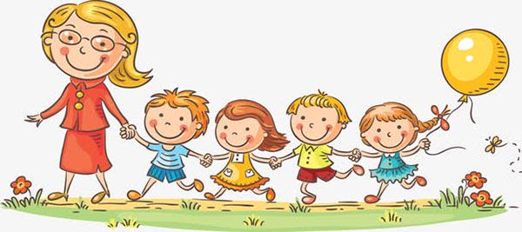

**第一篇章**

**来 园 篇**

今日来园幼儿25人，3人请假。今天我们班全部小朋友都准时来园了，非常棒哦！今天来园班级孩子已经逐渐养成了自主签到的好习惯，签到时会写自己的名字，非常棒！

**★第二篇章**

** 集 体 活 动 篇 **

这是一节知识性的科学活动。春天，又称春季，是一年中的第一个季节。春天气候温暖适中，中国内陆大部分地区有降雨，万物生机萌发，气候多变，乍暖还寒。本次活动主要通过挖掘孩子的已有经验以及自己亲眼目睹的所看到的春天，在小组合作形式的基础上，用大家认可的方式画出你们发现的春天的秘密。在小组比赛的过程中增强孩子的团队合作意识及对春天的理解。

中班的时候我们已经开展过“找春天”的活动，并且发放了春天调查表，但孩子都是把自己知道的春天特征画下来，没有能和现实的春天真正联系起来。本次活动需要让小朋友小组合作，用大家的力量来发现春天的特征，哪些是已经看到了，哪些没有出现，用小朋友认可的方式进行记录，从而知道初春的景象已经有了，春天在慢慢走来。

活动中**高远、邵锦宸、丁昕辰、朱宇乐、邱宇淏、张熙隽、唐梦萱、蔡梦恬、王子航、朱睿、尹乐岩、裴家骏、陈博宣、陈沐清、韩思睿、李承锴、卢乐琪、陆乐珺、张徐恺、蒋荣朔、单熙桐、孙念、林伯筱、孙屹然、李成蹊**小朋友能够认真倾听。

|  |  |  |
| --- | --- | --- |
| **C:/Users/ASUS/Desktop/新建文件夹 (5)/IMG_5162.JPGIMG_5162** | **C:/Users/ASUS/Desktop/新建文件夹 (5)/IMG_5164.JPGIMG_5164** | **C:/Users/ASUS/Desktop/新建文件夹 (5)/IMG_5170.JPGIMG_5170** |
| **C:/Users/ASUS/Desktop/新建文件夹 (5)/IMG_5171.JPGIMG_5171** | **C:/Users/ASUS/Desktop/新建文件夹 (5)/IMG_5172.JPGIMG_5172** | **C:/Users/ASUS/Desktop/新建文件夹 (5)/IMG_5173.JPGIMG_5173** |

**★第三篇章**

** 区 域 活 动 篇 **

|  |  |  |
| --- | --- | --- |
| **C:/Users/ASUS/Desktop/新建文件夹 (5)/IMG_5391.JPGIMG_5391** | **C:/Users/ASUS/Desktop/新建文件夹 (5)/IMG_5392.JPGIMG_5392** | **C:/Users/ASUS/Desktop/新建文件夹 (5)/IMG_5393.JPGIMG_5393** |
| **C:/Users/ASUS/Desktop/新建文件夹 (5)/IMG_5394.JPGIMG_5394** | **C:/Users/ASUS/Desktop/新建文件夹 (5)/IMG_5395.JPGIMG_5395** | **C:/Users/ASUS/Desktop/新建文件夹 (5)/IMG_5396.JPGIMG_5396** |

**★第四篇章**

** 户 外 活 动 篇 **

|  |  |  |
| --- | --- | --- |
| **C:/Users/ASUS/Desktop/新建文件夹 (5)/IMG_5369.JPGIMG_5369** | **C:/Users/ASUS/Desktop/新建文件夹 (5)/IMG_5370.JPGIMG_5370** | **C:/Users/ASUS/Desktop/新建文件夹 (5)/IMG_5371.JPGIMG_5371** |
| **C:/Users/ASUS/Desktop/新建文件夹 (5)/IMG_5374.JPGIMG_5374** | **C:/Users/ASUS/Desktop/新建文件夹 (5)/IMG_5375.JPGIMG_5375** | **C:/Users/ASUS/Desktop/新建文件夹 (5)/IMG_5377.JPGIMG_5377** |

**★第五篇章**

** 午 餐  篇 **

1.午餐情况

今天午饭吃的是三文鱼烩饭、马兰头肉圆汤。进入大班，为了更好的锻炼孩子们的独立自主性，我们也开始让幼儿尝试自主盛菜，今天我们班的所有小朋友都愿意去尝试，并且做的有模有样的，为你们点赞。

今天的午饭中**高远、邵锦宸、丁昕辰、朱宇乐、邱宇淏、张熙隽、唐梦萱、蔡梦恬、王子航、朱睿、尹乐岩、裴家骏、陈博宣、陈沐清、韩思睿、李承锴、卢乐琪、陆乐珺、张徐恺、蒋荣朔、单熙桐、孙念、林伯筱、孙屹然、李成蹊**饭菜全部吃完了。

2.午睡情况

今天小朋友都自主入睡。

**★第六篇章**

** 家 园 联 系 篇 **